Selamat datang. Sekarang, Anda telah memiliki dasar pengetahuan yang kuat tentang data. Inilah saatnya untuk fokus pada beberapa keterampilan dan karakteristik tertentu yang akan menjadi kunci bagi kesuksesan karier Anda sebagai analis data. Kita akan mulai dengan lima keterampilan utama, lalu kita akan membahas karakteristik pemikiran analitikal dan kemudian mempelajari bagaimana analis data menyeimbangkan peran dan tanggung jawab mereka. Dalam materi ini, Anda juga akan menemukan cara memanfaatkan kemampuan alami yang Anda miliki untuk merancang strategi, mengasah keahlian teknis, dan desain data. Ini adalah keterampilan yang sangat berguna yang perlu Anda miliki. Anda akan mempelajari bagaimana cara meningkatkan berbagai kemampuan tersebut. Akhirnya, Anda akan diperkenalkan dengan beberapa contoh menarik dari dunia nyata tentang bagaimana data mempengaruhi kehidupan manusia di seluruh dunia. Baiklah. Mari kita mulai.

**Keterampilan utama analis data**

Analytical Skills = Qualities and characteristics associated with solvinf problems using facts.

5 point penting

1. Curiosity
2. Understanding context
3. Having a technical mindset

A technical mindset = The ability to break things down into smaller steps or pieces and work with them in an orderly and logical way

1. Data Design

How you organize information

1. Data Strategy

The management of the people, processes and tools used in data analysis

0:00

Sebelumnya, saya memberitahu bahwa Anda sudah memiliki keterampilan analitikal. Tapi Anda mungkin belum menyadarinya. Saat mempelajari hal baru, terkadang orang mengabaikan keterampilan yang mereka miliki, tapi Anda perlu menyadarinya, karena keterampilan ini akan membantu Anda menjalankan peran sebagai analis data. Bahkan, Anda mungkin lebih siap dari yang Anda kira. Anda tidak percaya? Baiklah, saya akan membuktikannya. Mari kita mulai dengan mendefinisikan apa yang saya bicarakan. Keterampilan analitikal adalah kualitas dan karakteristik yang diasosiasikan dengan pemecahan masalah menggunakan fakta. Ada banyak aspek keterampilan analitikal, tapi, kita akan fokus pada lima poin penting. Yaitu rasa ingin tahu, memahami konteks, memiliki pola pikir teknis, desain data, dan strategi data. Sekarang, Anda mungkin berpikir, "Saya tidak memiliki keterampilan ini." atau "Saya hanya punya sedikit keterampilan." Tetaplah bersama saya, Anda akan berubah pikiran. Mari kita mulai dengan rasa ingin tahu. Rasa ingin tahu adalah keinginan untuk mempelajari sesuatu. Orang yang ingin tahu biasanya mencari tantangan dan pengalaman baru. Hal ini mengarah pada pengetahuan. Fakta bahwa kita berada di sini menunjukkan bahwa Anda memiliki rasa ingin tahu. Itu contoh yang mudah. Sekarang, cobalah untuk memahami konteks. Konteks adalah kondisi di mana sesuatu ada atau terjadi. Hal ini bisa berupa struktur atau lingkungan. Cara sederhana untuk memahami konteks adalah dengan menghitung sampai 5. Satu, dua, tiga, empat, lima. Semua angka itu ada di dalam konteks satu sampai lima. Tapi bagaimana jika teman Anda berkata, satu, dua, empat, lima, tiga? Nah, angka “tiga” akan keluar dari konteks. Sederhana, bukan? Tapi, masalah ini bisa menjadi sedikit lebih rumit. Ada kemungkinan besar bahwa Anda tidak menyadari bila angka “tiga” berada di luar konteks. Ini akan terjadi bila Anda tidak memperhatikan dengan saksama. Itulah mengapa Anda perlu mendengarkan dan mencoba memahami suatu permasalahan secara menyeluruh. Dalam hidup ini, Anda menempatkan berbagai hal ke dalam konteks, setiap waktu. Misalnya, daftar belanjaan Anda. Jika Anda mengelompokkan barang-barang seperti tepung, gula, dan ragi, Anda sedang menambahkan konteks ke dalam daftar belanja. Langkah ini dapat menghemat waktu, terutama ketika Anda berada di bagian bahan-bahan kue di supermarket. Mari kita lihat contoh lainnya. Pernahkah Anda mengocok setumpuk kartu dan memperhatikan kartu joker? Misalnya Anda memainkan permainan yang tidak menyertakan kartu joker. Bila Anda mengidentifikasi adanya kartu itu, berarti Anda paham bahwa keberadaan kartu joker berada di luar konteks. Keluarkan kartu joker dari tumpukan, dan Anda akan lebih mungkin untuk memenangkan permainan. Sekarang, kita jadi tahu bahwa Anda memiliki rasa ingin tahu dan kemampuan untuk memahami konteks. Mari beralih ke keterampilan ketiga, pola pikir teknis. Pola pikir teknis adalah kemampuan untuk menguraikan suatu hal menjadi langkah-langkah atau potongan-potongan yang lebih kecil dan mengerjakan masing-masing bagian ini dengan cara yang teratur dan logis. Misalnya, saat membayar tagihan, Anda mungkin sudah membagi proses pembayaran ke dalam langkah-langkah yang lebih kecil. Mungkin Anda akan mulai dengan menyortir tagihan sesuai tanggal jatuh tempo. Selanjutnya, Anda dapat menghitung jumlah total tagihan dan membandingkannya dengan jumlah saldo yang ada di rekening bank. Hal ini akan membantu Anda untuk melihat apakah Anda dapat membayar tagihan Anda sekarang, atau jika Anda harus menunggu sampai menerima gaji berikutnya. Akhirnya, Anda akan membayarnya. Ketika Anda melakukan sesuatu yang terlihat seperti satu jenis kegiatan, seperti membayar tagihan, dan menguraikannya menjadi langkah-langkah yang lebih kecil dengan proses yang teratur, sebenarnya Anda sedang menggunakan pola pikir teknis. Sekarang, mari kita bahas bagian keempat rangkaian keterampilan analitikal. Yaitu, desain data. Desain data adalah cara Anda mengatur informasi. Sebagai seorang analis, desain data biasanya berhubungan dengan database. Tapi lagi-lagi, keterampilan yang sama dapat dengan mudah diterapkan dalam kehidupan sehari-hari. Misalnya, pikirkan tentang cara Anda mengatur kontak di ponsel. Sebenarnya, itu adalah salah satu bentuk desain data. Mungkin Anda mencantumkannya dengan nama depan, bukan nama belakang, atau mungkin Anda menggunakan alamat email dan bukan nama mereka. Apa yang sebenarnya Anda lakukan adalah mendesain daftar yang jelas dan logis yang memungkinkan Anda untuk menelepon atau menghubungi kontak dengan cara yang cepat dan sederhana. Yang terakhir, tapi tidak kalah pentingnya, aspek kelima dan terakhir dari keterampilan analitikal adalah strategi data. Strategi data adalah pengelolaan manusia, proses, dan alat yang digunakan dalam analisis data. Mari kita uraikan. Anda mengelola sekumpulan orang dengan memastikan bahwa mereka mengetahui cara menggunakan data yang benar untuk menemukan solusi dan menyelesaikan masalah yang sedang Anda kerjakan. Untuk prosesnya, langkah ini memastikan bahwa jalan untuk menemukan solusinya jelas dan dapat diakses. Untuk alat, Anda memastikan bahwa teknologi yang tepat digunakan untuk menyelesaikan suatu pekerjaan. Sekarang, Anda mungkin meragukan apakah saya dapat memberi contoh dari kehidupan nyata yang menunjukkan strategi data. Tapi, coba simak. Bayangkan kegiatan memotong rumput. **Langkah 1** adalah membaca manual penggunaan mesin pemotong rumput. Langkah ini diperlukan untuk memastikan bahwa orang-orang yang menggunakan mesin, termasuk Anda, mengetahui cara menggunakan data yang tersedia. Buku manual akan menginstruksikan Anda untuk memakai kacamata pelindung dan sepatu tertutup. Kemudian, lanjutkan ke langkah 2: pastikan bahwa jalur untuk memotong rumput terlihat jelas, bersih dan dapat diakses. Untuk itu, Anda perlu memeriksa kondisi halaman secara langsung, mengambil ranting-ranting yang berukuran besar atau bebatuan yang mungkin menghambat proses pemotongan rumput. Akhirnya, untuk langkah 3, Anda memeriksa mesin pemotong rumput untuk memastikan bahwa alat tersebut memiliki bahan bakar dan minyak pelumas yang cukup, serta berfungsi dengan baik, agar rumput dapat dipotong dengan aman. Itulah salah satu contohnya. Sekarang, Anda sudah memahami lima keterampilan penting yang perlu dimiliki oleh seorang analis data. Yaitu rasa ingin tahu, memahami konteks, memiliki pola pikir teknis, desain data, dan strategi data. Saya sudah mengatakan bahwa sebenarnya Anda memiliki pemikiran analitikal. Sekarang, Anda dapat mulai melatih berbagai keterampilan tersebut seiring dengan kemajuan yang Anda tempuh dalam materi ini. Apakah Anda ingin mengetahui pelajaran selanjutnya? Mari kita lanjutkan ke video berikut.

Soal

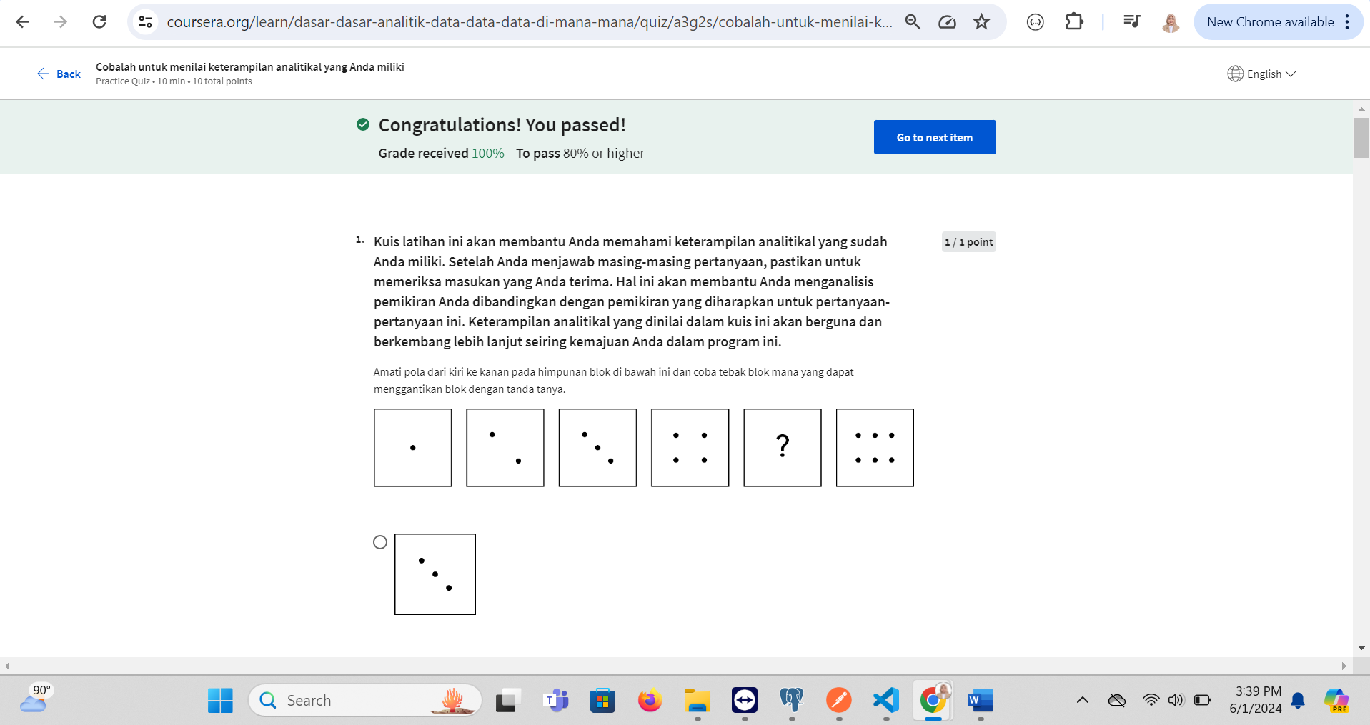

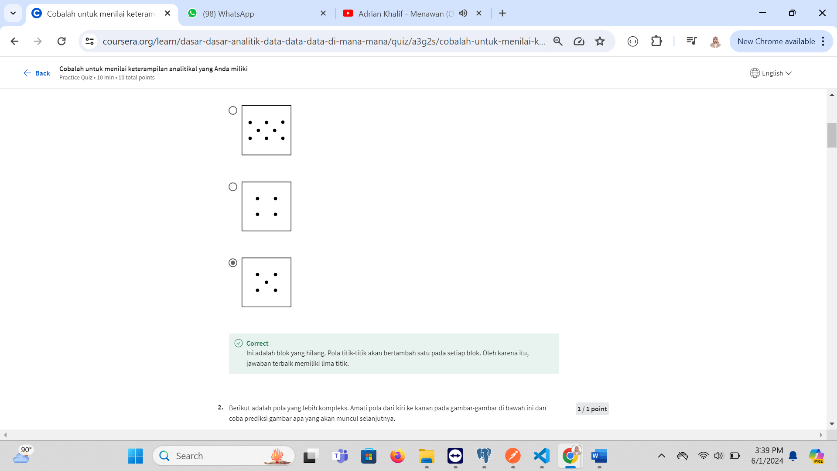

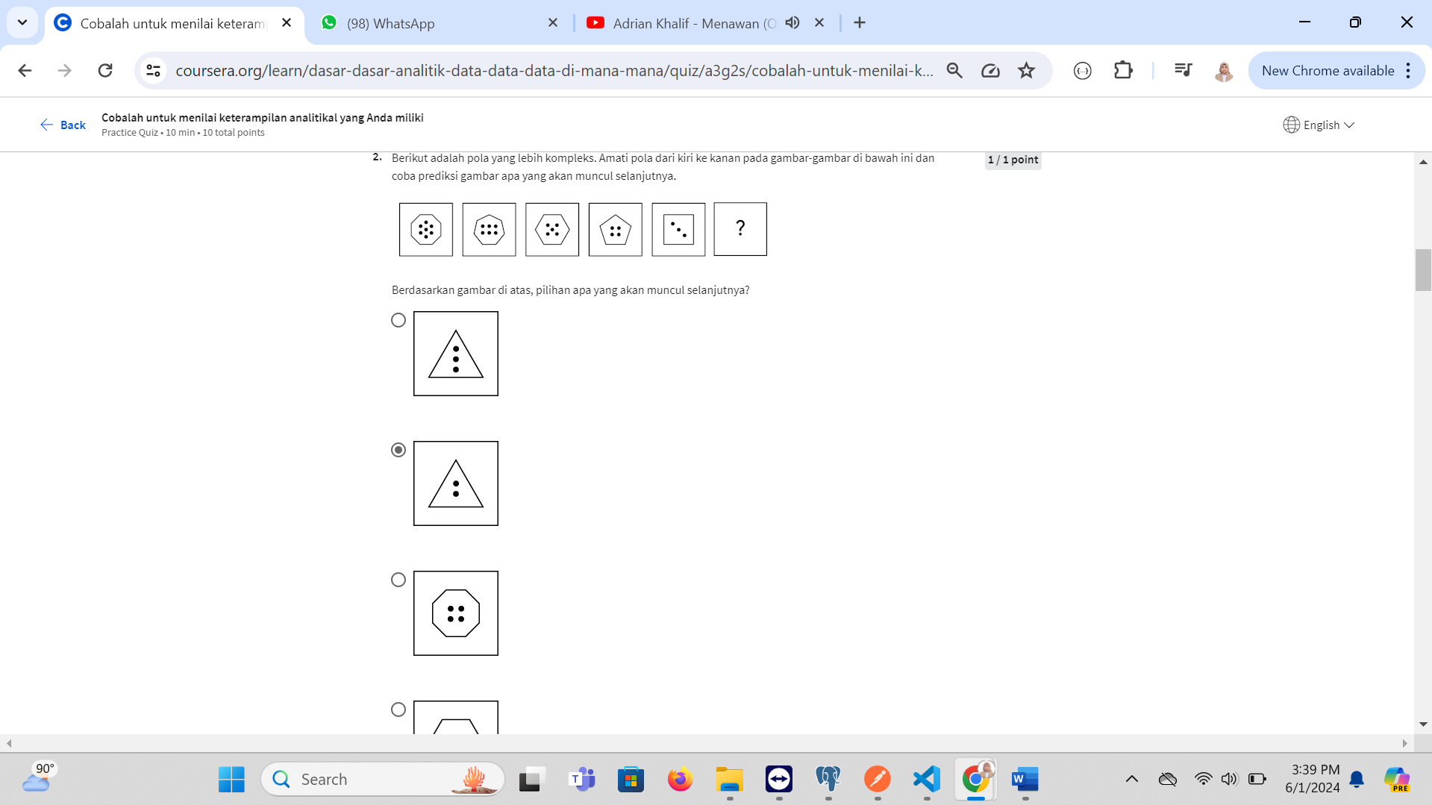

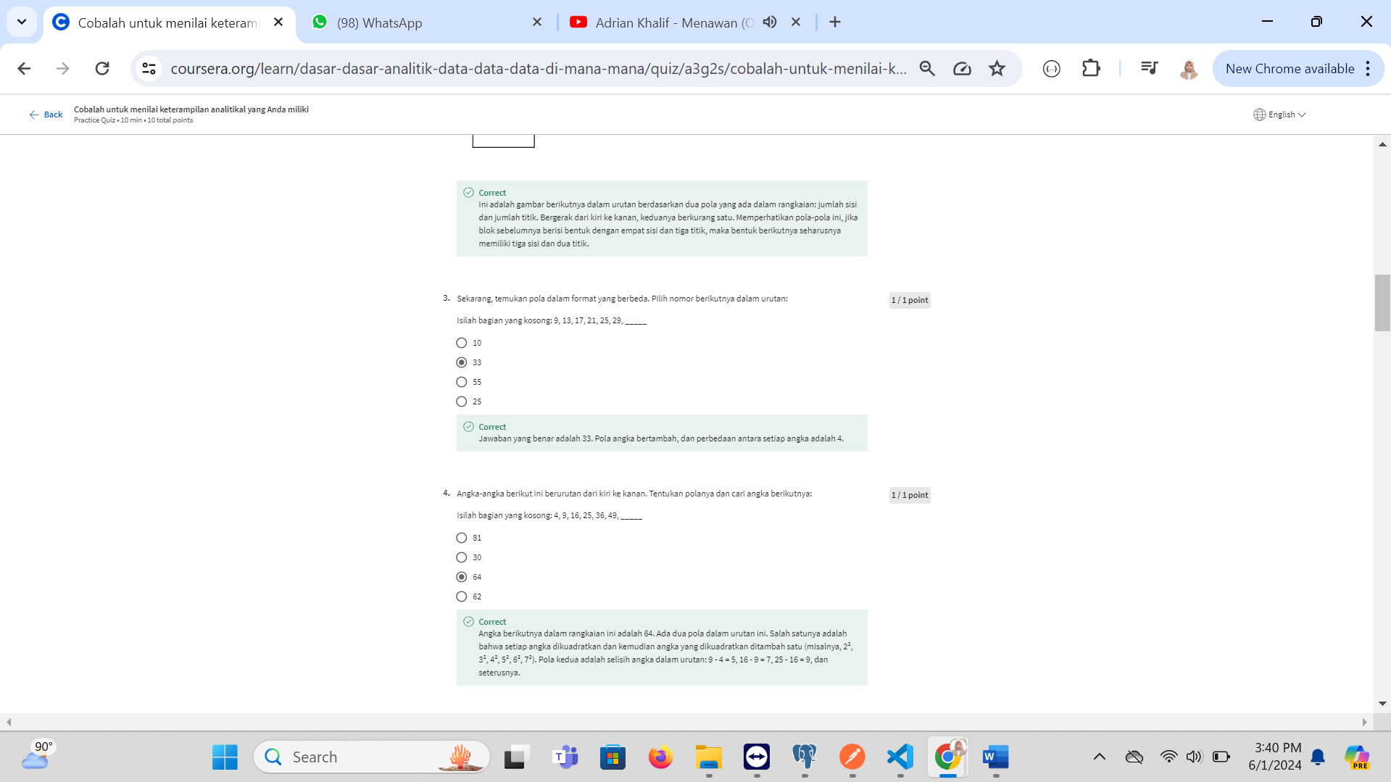

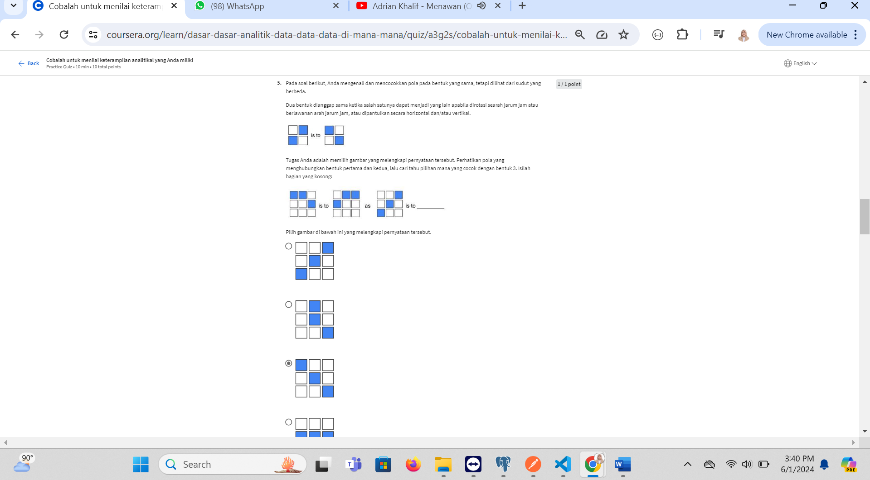

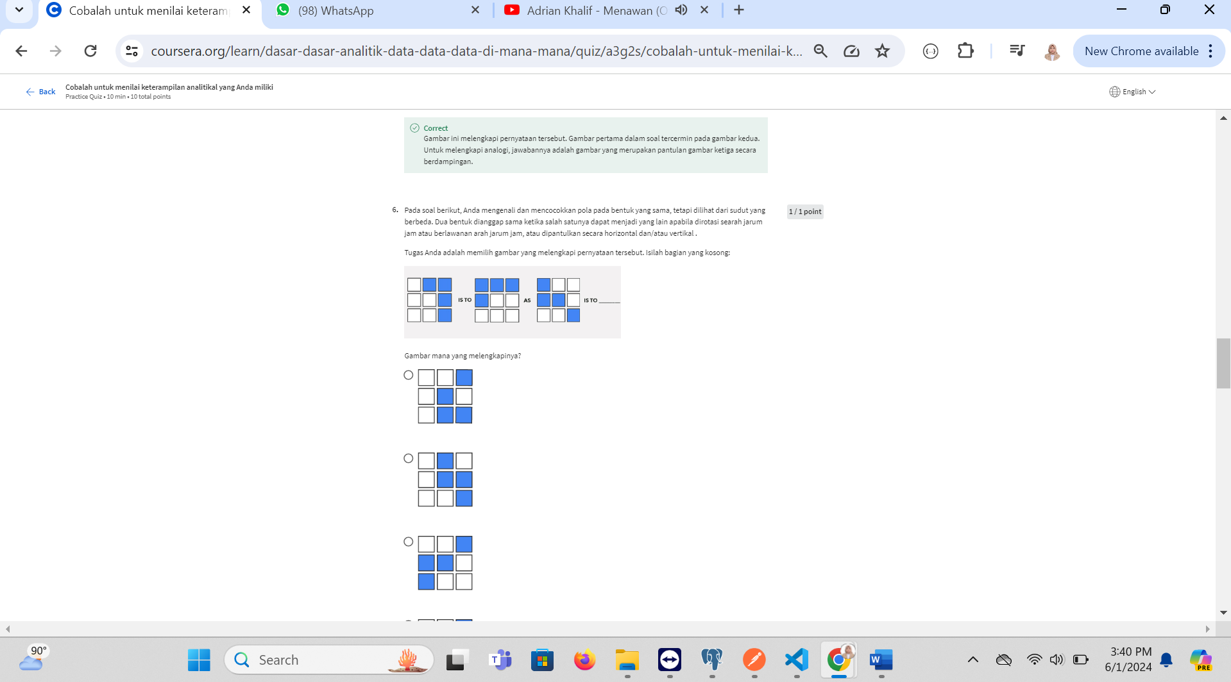

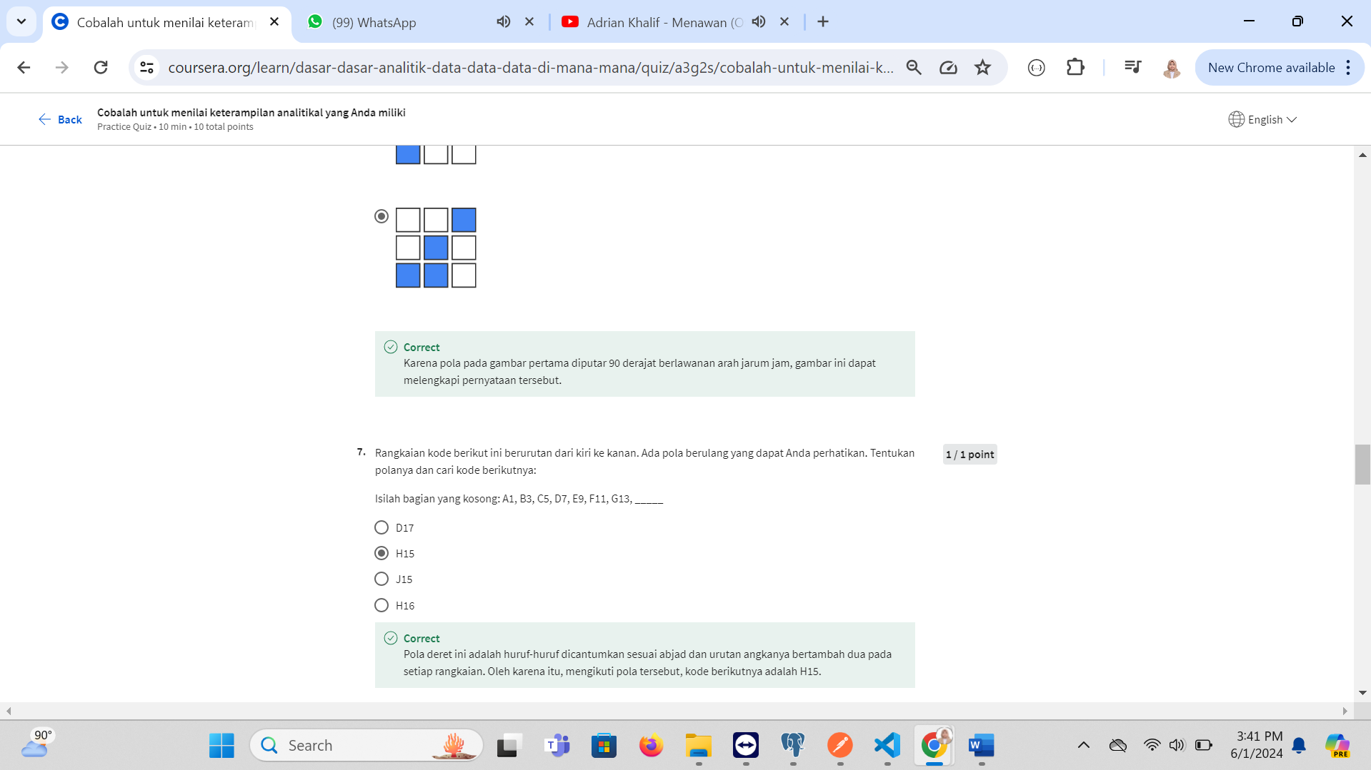

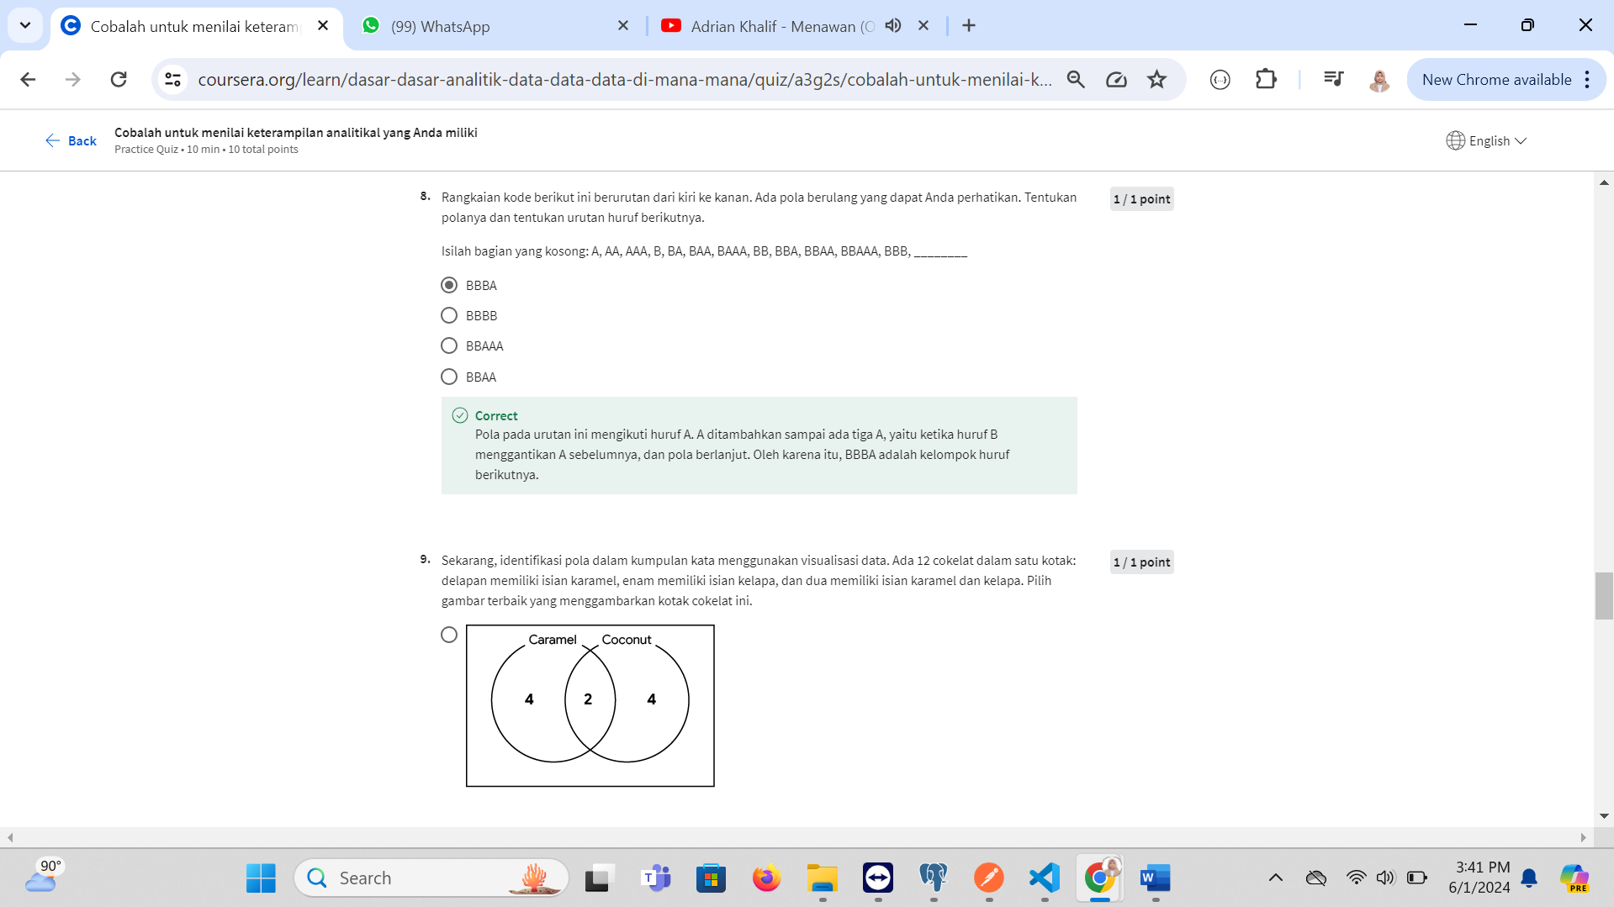

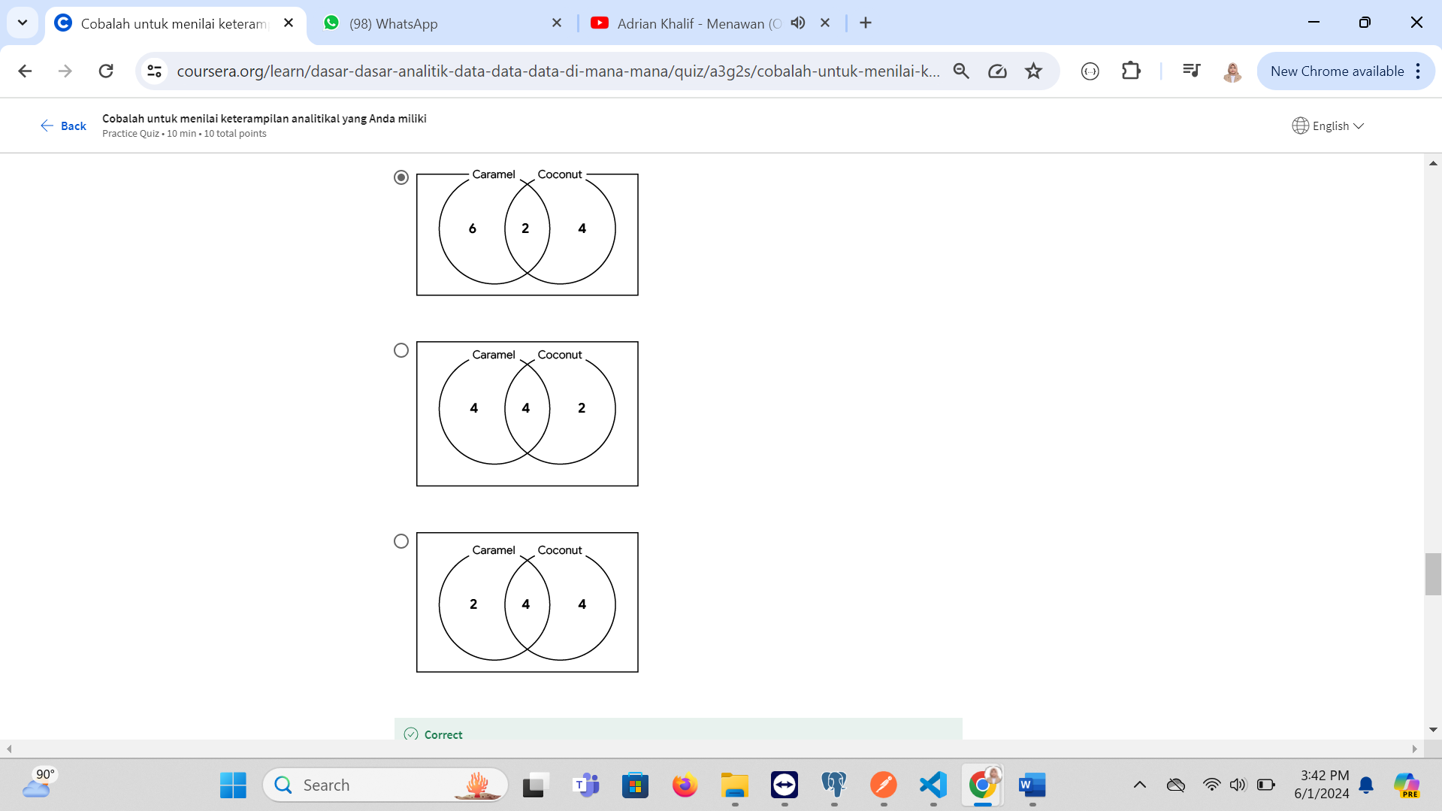

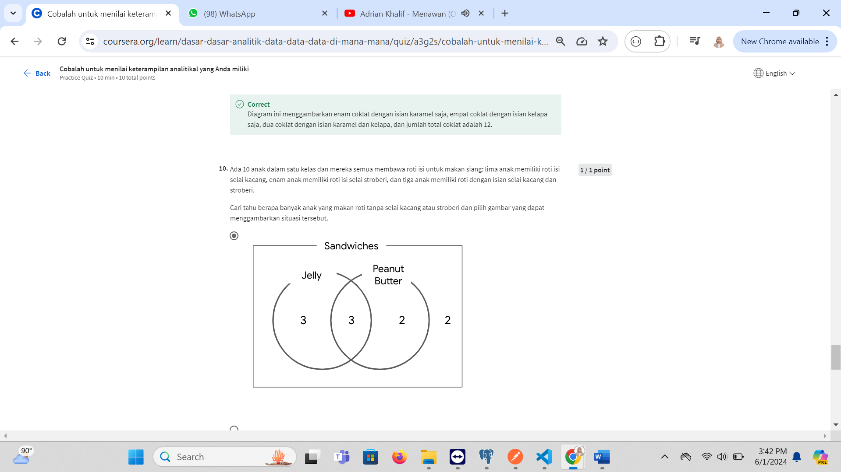

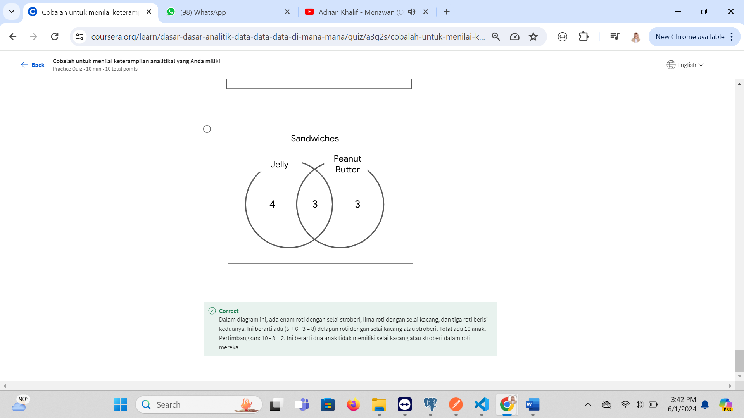

# Learning Log: Mengeksplorasi data dari kehidupan sehari-hari Anda

Information:

This item includes content that hasn’t been translated into your preferred language yet.



## ****Ikhtisar****



Pada learning log sebelumnya, Anda merenungkan cara Anda menggunakan analisis data dalam kehidupan dan pengambilan keputusan sehari-hari. Sekarang, Anda akan menyelesaikan entri dilearning log Anda yang mengeksplorasi data dari salah satu bidang kehidupan Anda. Pada saat Anda menyelesaikan aktivitas ini, Anda akan memiliki pemahaman yang lebih baik tentang bagaimana Anda dapat menerapkan keterampilan analisis data Anda dalam aktivitas dan situasi yang lebih spesifik dalam kehidupan Anda--dimulai dengan pengambilan keputusan Anda sehari-hari! Nanti, Anda akan menggunakan data yang Anda hasilkan untuk entri ini untuk berlatih mengatur data dan mendapatkan wawasan darinya.

## ****Membuat daftar****



Sebelum Anda mulai, pilihlah satu bidang kehidupan Anda sehari-hari yang ingin Anda eksplorasi lebih jauh. Selama beberapa minggu terakhir, pikirkan berapa kali Anda membuat keputusan yang berkaitan dengan bidang ini.  Kemudian buat daftar dan sertakan informasi detail, seperti tanggal, waktu, biaya, jumlah, ukuran, dll. Cobalah untuk fokus pada hal-hal yang dapat diwakili oleh angka atau kategori.

Berikut adalah beberapa ide awal:

* Berapa gelas kopi yang Anda minum setiap hari
* Waktu olahraga yang populer di gym
* Waktu tidur malam

Sebagai contoh, Anda dapat membuat daftar yang mengeksplorasi konsumsi kopi harian Anda sebagai berikut:

**Konsumsi kopi harian**

* 8 Januari pukul 8 pagi - membeli kopi - satu gelas 300 ml
* 8 Januari pukul 10 pagi - membuat kopi di rumah - satu gelas 350 ml
* 9 Januari pukul 8 pagi - membeli kopi - mug
* 10 Januari pukul 11 pagi - membeli kopi berukuran besar - 600 ml.
* 11 Januari pukul 8 pagi - membuat kopi di rumah - mug

Contoh ini mencakup beberapa detail berbeda seperti tanggal dan waktu, apakah kopi itu dibeli atau dibuat sendiri, serta jumlahnya. Anda dapat memilih untuk fokus pada bidang mana pun dalam hidup Anda yang Anda inginkan dan melacak detail yang ingin Anda eksplorasi. Cobalah untuk merekam data selama satu atau dua minggu. Kemudian, Anda akan menyusun daftar tersebut ke dalam templat learning log, yang dapat diakses melalui tautan di bawah ini.



### ****Mengakses *learning log* Anda****

Untuk menggunakan templat untuk materi ini, klik tautan di bawah dan pilihlah “Use Template”.

Tautan ke templat learning log: [Eksplorasi data dari kehidupan sehari-hari Anda](https://docs.google.com/document/d/1V7trFOoWavtEm1OV2sEFO-7K-6p9hbnhaczvhb49Hqg/template/preview)

ATAU

Jika Anda tidak memiliki akun Google, Anda dapat mengunduh templat secara langsung melalui lampiran di bawah ini:

[DAC1M2L2R1ATTACHMENT\_IND](https://d3c33hcgiwev3.cloudfront.net/Vv2QJ_KdQHe9kCfynbB3DQ_a150c2918b0c47b1ab11d2bc92b147f1_DAC1M2L2R1ATTACHMENT_IND.docx?Expires=1717372800&Signature=Gd-UpBcqn2TZm3UGyyMFv8ZmhIZTxt5HXXqK9ob4EB~0TPewu6yG8MBsGSwmT6ZIJEUHwPZzAGK-IGABRUQAChjtmJVxQSivguzYNcYtJMWFRnkuSTCawHi89Gh0Tn18sGsoVYdNsr7~3u6RrWHr4su4xVrC7cZSSmPONYdwa28_&Key-Pair-Id=APKAJLTNE6QMUY6HBC5A" \t "_blank)

[DOCX File](https://d3c33hcgiwev3.cloudfront.net/Vv2QJ_KdQHe9kCfynbB3DQ_a150c2918b0c47b1ab11d2bc92b147f1_DAC1M2L2R1ATTACHMENT_IND.docx?Expires=1717372800&Signature=Gd-UpBcqn2TZm3UGyyMFv8ZmhIZTxt5HXXqK9ob4EB~0TPewu6yG8MBsGSwmT6ZIJEUHwPZzAGK-IGABRUQAChjtmJVxQSivguzYNcYtJMWFRnkuSTCawHi89Gh0Tn18sGsoVYdNsr7~3u6RrWHr4su4xVrC7cZSSmPONYdwa28_&Key-Pair-Id=APKAJLTNE6QMUY6HBC5A" \t "_blank)



## ****Renungan****



Setelah Anda selesai membuat daftar terperinci yang diperoleh dengan mengeksplorasi data dari kehidupan Anda sendiri, luangkan waktu sejenak untuk merenungkan data tersebut. Dalam entri learning log Anda, tulislah 2-3 kalimat (40-60 kata) untuk menjawab masing-masing pertanyaan di bawah ini:

* Apakah Anda memperhatikan adanya tren dalam perilaku Anda?
* Apakah ada faktor yang memengaruhi Anda dalam pengambilan keputusan?
* Apakah ada sesuatu yang Anda identifikasi yang mungkin memengaruhi perilaku Anda di masa depan?

Setelah Anda selesai menuliskan entri di templat learning log, pastikan untuk menyimpan dokumen tersebut sehingga jawaban Anda dapat diakses di suatu tempat. Hal ini akan membantu Anda untuk terus menerapkan analisis data dalam kehidupan sehari-hari Anda. Anda juga akan dapat melacak kemajuan dan perkembangan Anda sebagai seorang analis data.

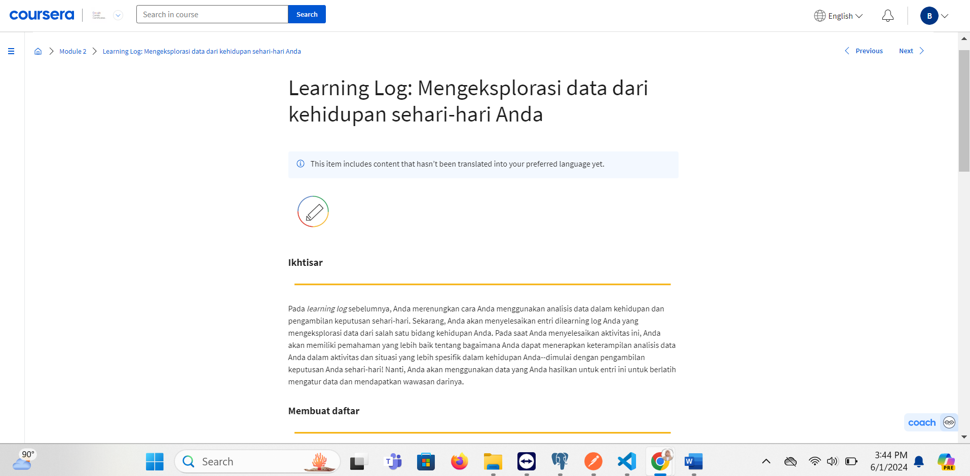

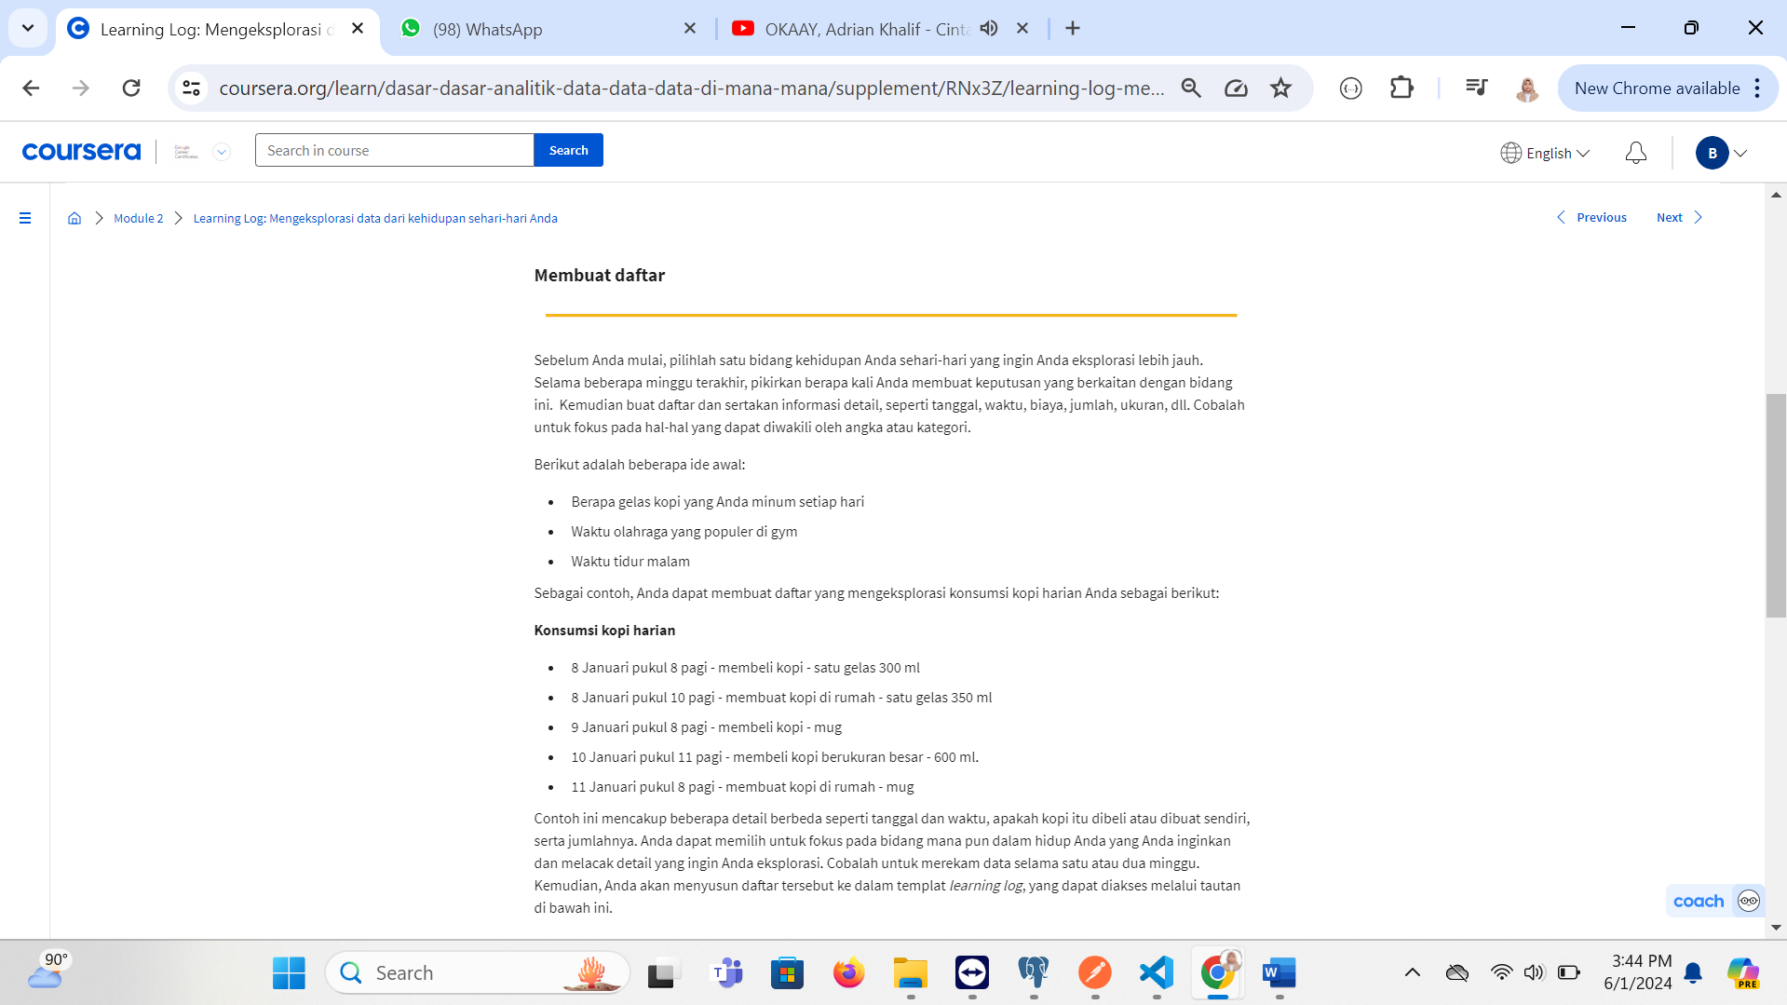

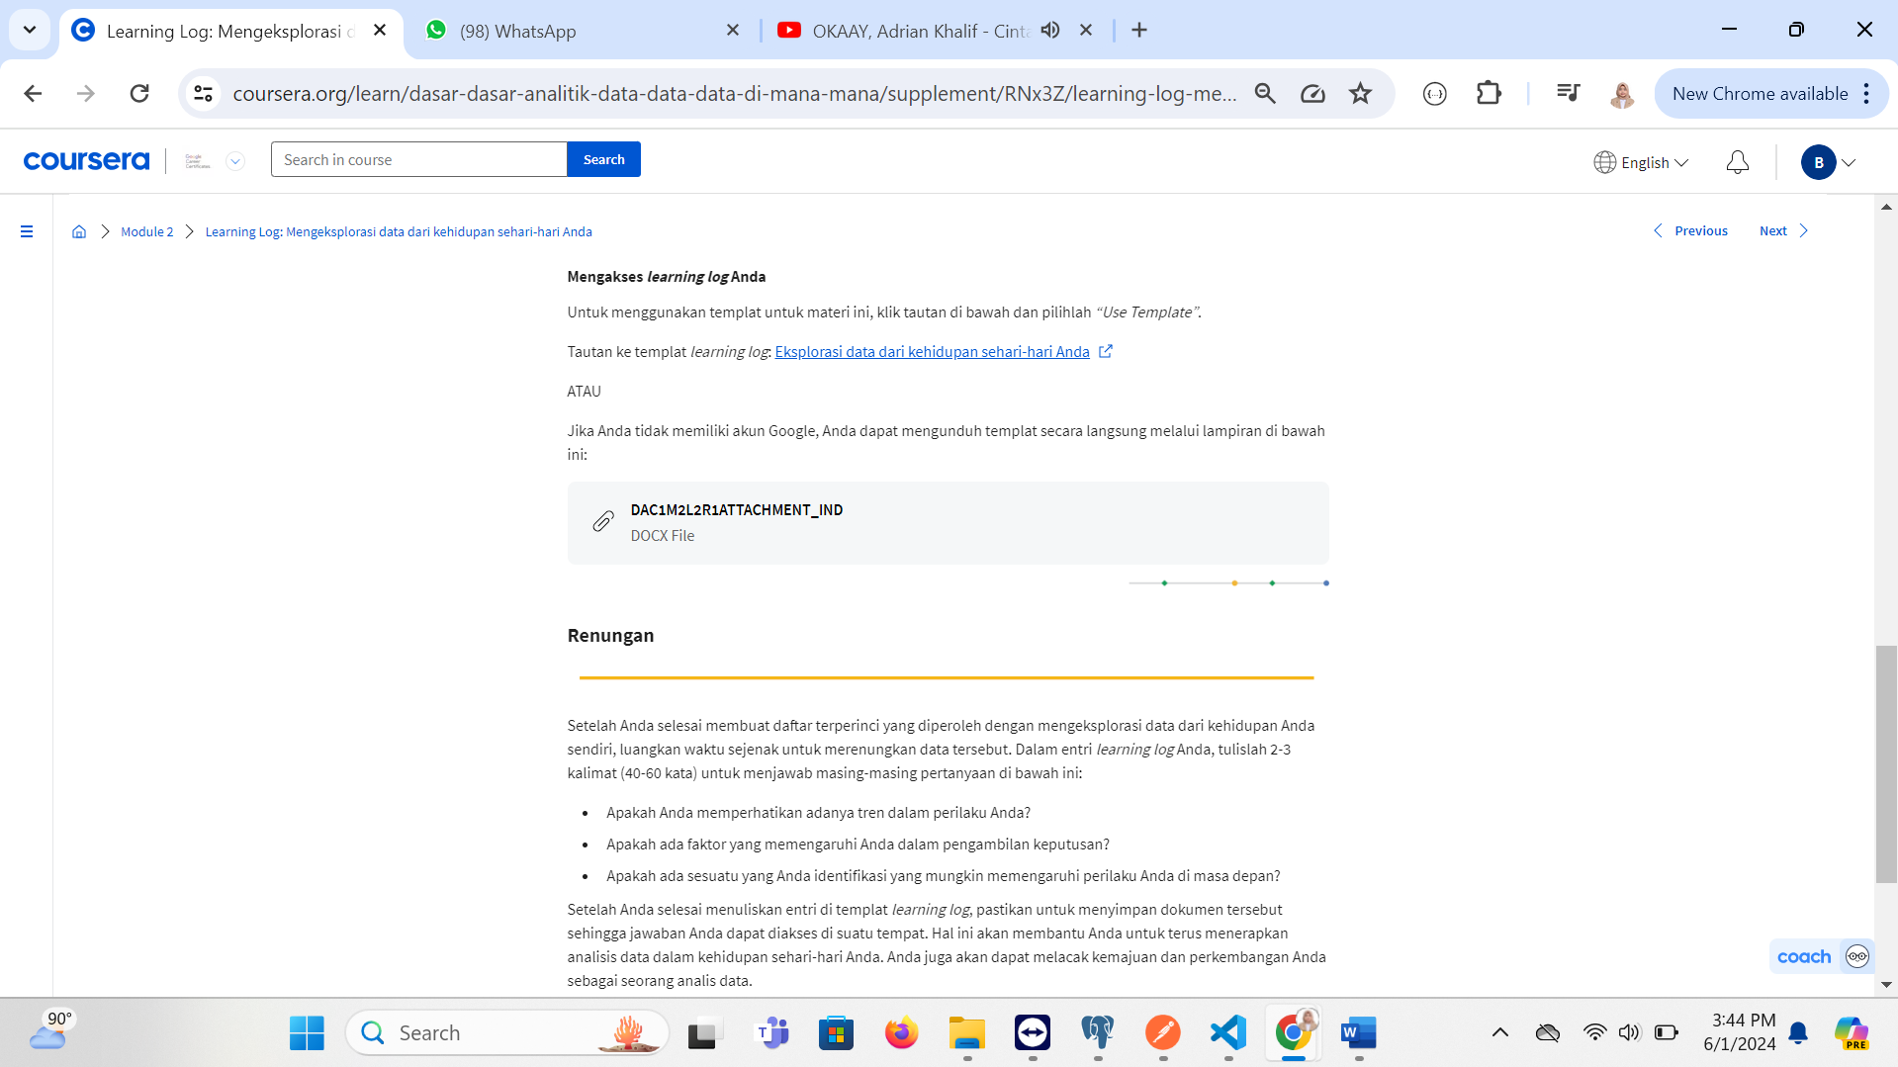

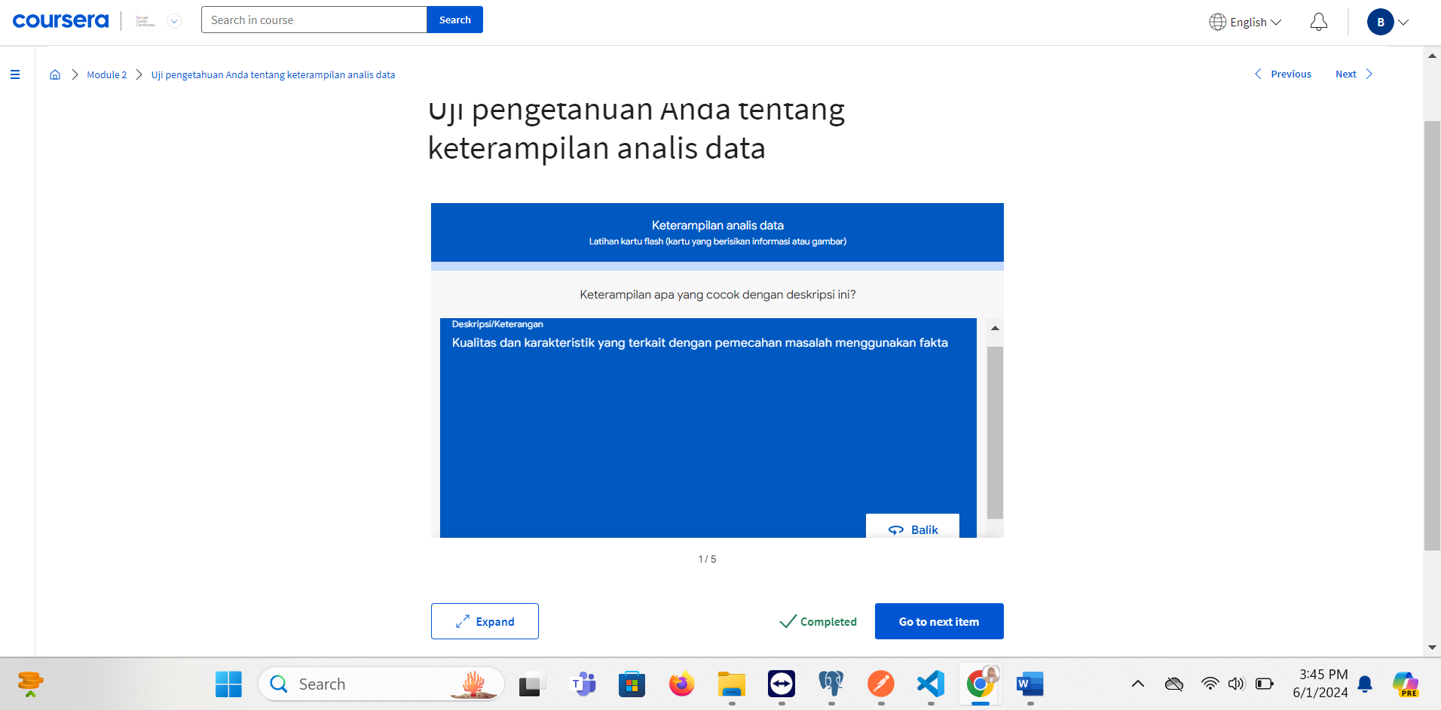

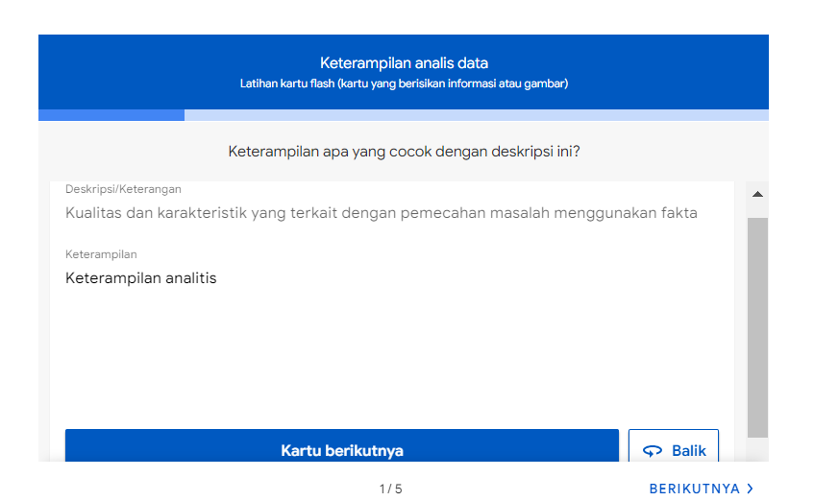

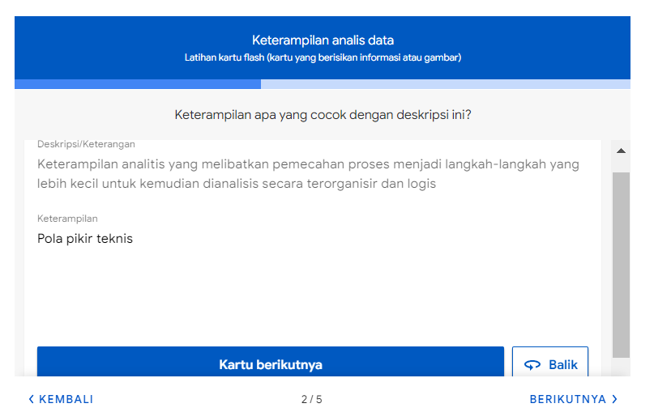

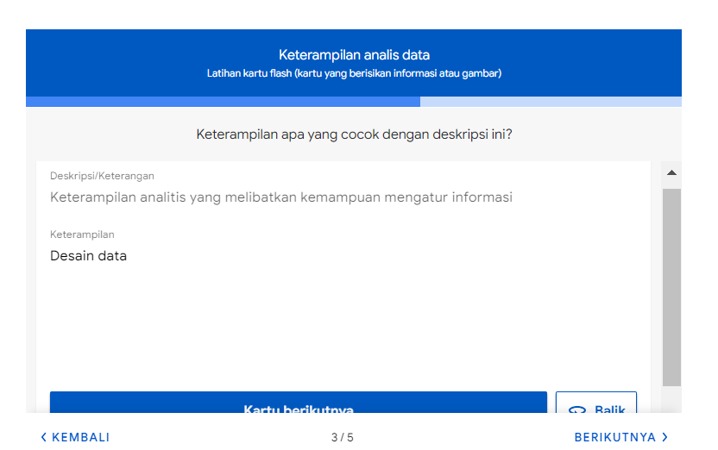

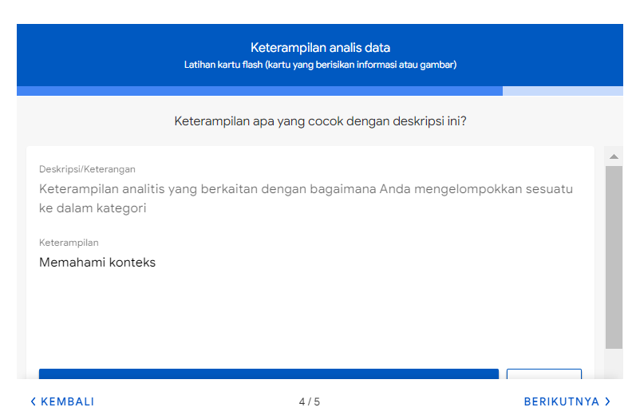

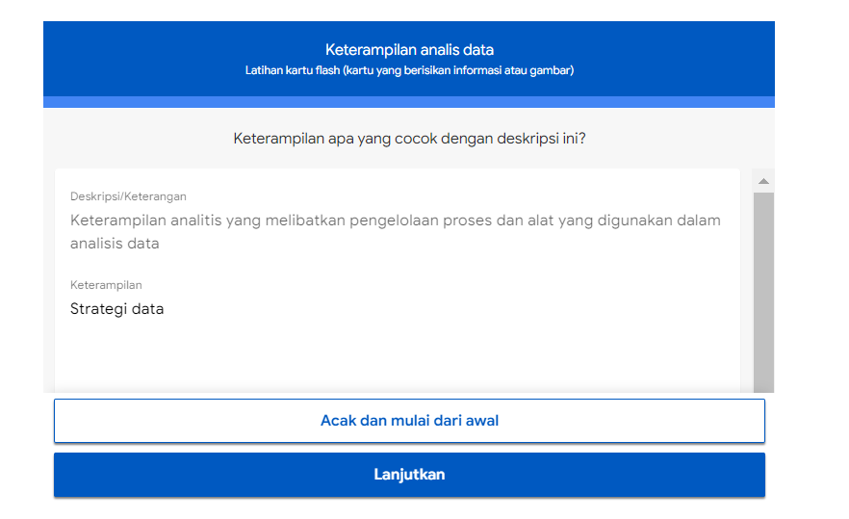

**1.**

Question 1

Kuis latihan ini akan membantu Anda memahami keterampilan analitikal yang sudah Anda miliki. Setelah Anda menjawab masing-masing pertanyaan, pastikan untuk memeriksa masukan yang Anda terima. Hal ini akan membantu Anda menganalisis pemikiran Anda dibandingkan dengan pemikiran yang diharapkan untuk pertanyaan-pertanyaan ini. Keterampilan analitikal yang dinilai dalam kuis ini akan berguna dan berkembang lebih lanjut seiring kemajuan Anda dalam program ini.

Amati pola dari kiri ke kanan pada himpunan blok di bawah ini dan coba tebak blok mana yang dapat menggantikan blok dengan tanda tanya.



1 / 1 point









Correct

Ini adalah blok yang hilang. Pola titik-titik akan bertambah satu pada setiap blok. Oleh karena itu, jawaban terbaik memiliki lima titik.

**2.**

Question 2

Berikut adalah pola yang lebih kompleks. Amati pola dari kiri ke kanan pada gambar-gambar di bawah ini dan coba prediksi gambar apa yang akan muncul selanjutnya.

1st pattern: Octagon with 7 dots 2nd pattern: Heptagon with 6 dots 3rd pattern: Hexagon with 5 dots 4th pattern: Pentagon with 4 dots 5th pattern: Square with 3 dots 6th pattern: Question mark

Berdasarkan gambar di atas, pilihan apa yang akan muncul selanjutnya?

1 / 1 point









Correct

Ini adalah gambar berikutnya dalam urutan berdasarkan dua pola yang ada dalam rangkaian: jumlah sisi dan jumlah titik. Bergerak dari kiri ke kanan, keduanya berkurang satu. Memperhatikan pola-pola ini, jika blok sebelumnya berisi bentuk dengan empat sisi dan tiga titik, maka bentuk berikutnya seharusnya memiliki tiga sisi dan dua titik.

**3.**

Question 3

Sekarang, temukan pola dalam format yang berbeda. Pilih nomor berikutnya dalam urutan:

Isilah bagian yang kosong: 9, 13, 17, 21, 25, 29, \_\_\_\_\_

1 / 1 point

10

33

55

25

Correct

Jawaban yang benar adalah 33. Pola angka bertambah, dan perbedaan antara setiap angka adalah 4.

**4.**

Question 4

Angka-angka berikut ini berurutan dari kiri ke kanan. Tentukan polanya dan cari angka berikutnya:

Isilah bagian yang kosong: 4, 9, 16, 25, 36, 49, \_\_\_\_\_

1 / 1 point

81

30

64

62

Correct

Angka berikutnya dalam rangkaian ini adalah 64. Ada dua pola dalam urutan ini. Salah satunya adalah bahwa setiap angka dikuadratkan dan kemudian angka yang dikuadratkan ditambah satu (misalnya, 2², 3², 4², 5², 6², 7²). Pola kedua adalah selisih angka dalam urutan: 9 - 4 = 5, 16 - 9 = 7, 25 - 16 = 9, dan seterusnya.

**5.**

Question 5

Pada soal berikut, Anda mengenali dan mencocokkan pola pada bentuk yang sama, tetapi dilihat dari sudut yang berbeda.

Dua bentuk dianggap sama ketika salah satunya dapat menjadi yang lain apabila dirotasi searah jarum jam atau berlawanan arah jarum jam, atau dipantulkan secara horizontal dan/atau vertikal.

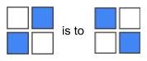

Tugas Anda adalah memilih gambar yang melengkapi pernyataan tersebut. Perhatikan pola yang menghubungkan bentuk pertama dan kedua, lalu cari tahu pilihan mana yang cocok dengan bentuk 3. Isilah bagian yang kosong:

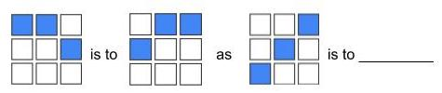

Pilih gambar di bawah ini yang melengkapi pernyataan tersebut.

1 / 1 point

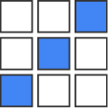

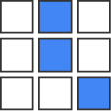

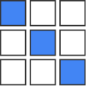

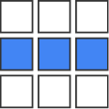

Correct

Gambar ini melengkapi pernyataan tersebut. Gambar pertama dalam soal tercermin pada gambar kedua. Untuk melengkapi analogi, jawabannya adalah gambar yang merupakan pantulan gambar ketiga secara berdampingan.

**6.**

Question 6

Pada soal berikut, Anda mengenali dan mencocokkan pola pada bentuk yang sama, tetapi dilihat dari sudut yang berbeda. Dua bentuk dianggap sama ketika salah satunya dapat menjadi yang lain apabila dirotasi searah jarum jam atau berlawanan arah jarum jam, atau dipantulkan secara horizontal dan/atau vertikal .

Tugas Anda adalah memilih gambar yang melengkapi pernyataan tersebut. Isilah bagian yang kosong:

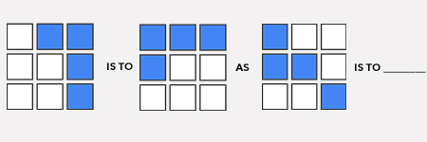

Gambar mana yang melengkapinya?

1 / 1 point



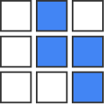

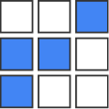

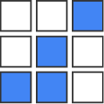

Correct

Karena pola pada gambar pertama diputar 90 derajat berlawanan arah jarum jam, gambar ini dapat melengkapi pernyataan tersebut.

**7.**

Question 7

Rangkaian kode berikut ini berurutan dari kiri ke kanan. Ada pola berulang yang dapat Anda perhatikan. Tentukan polanya dan cari kode berikutnya:

Isilah bagian yang kosong: A1, B3, C5, D7, E9, F11, G13, \_\_\_\_\_

1 / 1 point

D17

H15

J15

H16

Correct

Pola deret ini adalah huruf-huruf dicantumkan sesuai abjad dan urutan angkanya bertambah dua pada setiap rangkaian. Oleh karena itu, mengikuti pola tersebut, kode berikutnya adalah H15.

**8.**

Question 8

Rangkaian kode berikut ini berurutan dari kiri ke kanan. Ada pola berulang yang dapat Anda perhatikan. Tentukan polanya dan tentukan urutan huruf berikutnya.

Isilah bagian yang kosong: A, AA, AAA, B, BA, BAA, BAAA, BB, BBA, BBAA, BBAAA, BBB, \_\_\_\_\_\_\_\_

1 / 1 point

BBBA

BBBB

BBAAA

BBAA

Correct

Pola pada urutan ini mengikuti huruf A. A ditambahkan sampai ada tiga A, yaitu ketika huruf B menggantikan A sebelumnya, dan pola berlanjut. Oleh karena itu, BBBA adalah kelompok huruf berikutnya.

**9.**

Question 9

Sekarang, identifikasi pola dalam kumpulan kata menggunakan visualisasi data. Ada 12 cokelat dalam satu kotak: delapan memiliki isian karamel, enam memiliki isian kelapa, dan dua memiliki isian karamel dan kelapa. Pilih gambar terbaik yang menggambarkan kotak cokelat ini.

1 / 1 point

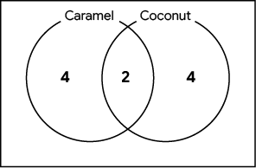

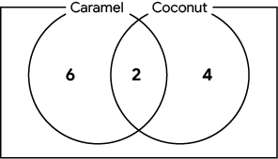

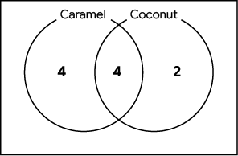

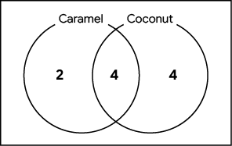

Correct

Diagram ini menggambarkan enam coklat dengan isian karamel saja, empat coklat dengan isian kelapa saja, dua coklat dengan isian karamel dan kelapa, dan jumlah total coklat adalah 12.

**10.**

Question 10

Ada 10 anak dalam satu kelas dan mereka semua membawa roti isi untuk makan siang: lima anak memiliki roti isi selai kacang, enam anak memiliki roti isi selai stroberi, dan tiga anak memiliki roti dengan isian selai kacang dan stroberi.

Cari tahu berapa banyak anak yang makan roti tanpa selai kacang atau stroberi dan pilih gambar yang dapat menggambarkan situasi tersebut.

1 / 1 point

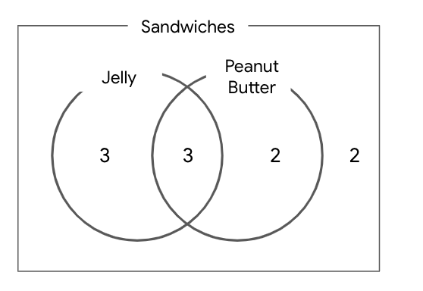

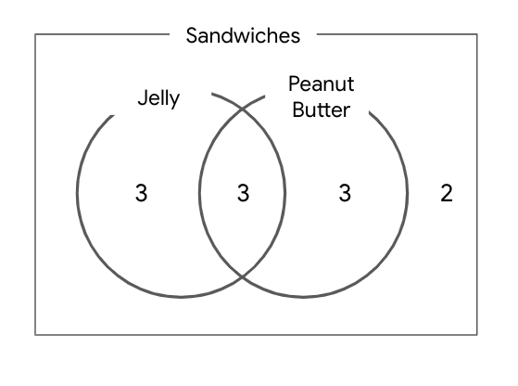

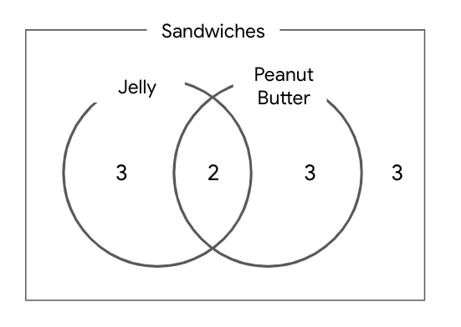

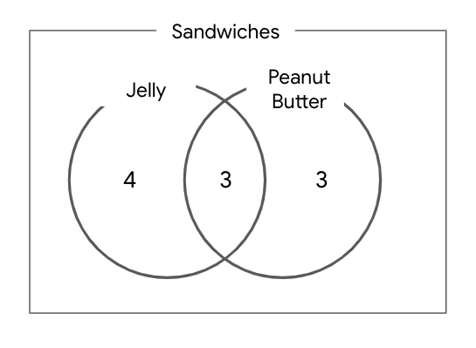

Correct

Dalam diagram ini, ada enam roti dengan selai stroberi, lima roti dengan selai kacang, dan tiga roti berisi keduanya. Ini berarti ada (5 + 6 - 3 = 8) delapan roti dengan selai kacang atau stroberi. Total ada 10 anak. Pertimbangkan: 10 - 8 = 2. Ini berarti dua anak tidak memiliki selai kacang atau stroberi dalam roti mereka.